 ***Γριβαίων 6 Αθήνα 10680 - Τηλ: 210 3635701 - 210 3610690 - e- mail: eef.athens@gmail.com***

**Η ΦΥΣΙΚΗ ΜΑΓΕΥΕΙ**

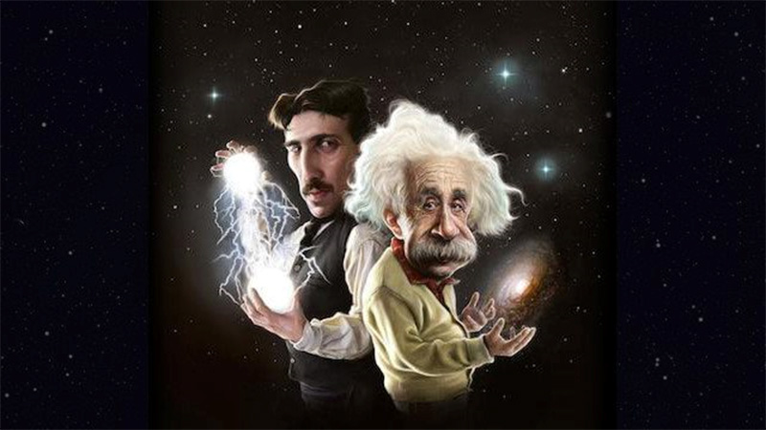

Η Ένωση Ελλήνων Φυσικών συνεχίζει τις δράσεις τιςστο πλαίσιο της μαθητικής εκδήλωσης **«Η Φυσική Μαγεύε**ι**»** με διαδικτυακές συναντήσεις ανά Σαββατοκύριακο και ώρες 12:00-13:00.

Στη δράση αυτή θα συμμετάσχουν κορυφαίες προσωπικότητες των Φυσικών Επιστημών.

**Θα δοθεί βεβαίωση παρακολούθησης σε όσους εγγραφούν.**

**Η παρακολούθηση είναι δωρεάν για μαθητές και εκπαιδευτικούς.**

**Πληροφορίες**: στο email της ΕΕΦ στο [eef.athens@gmail.com](mailto:eef.athens@gmail.com) υπόψιν κας Γεώργα.

Mπορείτε να μας αποστείλετε το email σας για την παρακολούθηση των διαδικτυακών συναντήσεων. Σύντομα θα σας σταλεί ο κωδικός πρόσβασης στην πλατφόρμα διεξαγωγής της δράσης: **Η Φυσική Μαγεύει.**

**Διαδικτυακές Συναντήσεις και ώρες 12:00-13:00**

**ΠΡΟΓΡΑΜΜΑ**

**16 Ιανουαρίου 2021**

**Νάστος Παναγιώτης,** Καθηγητής Κλιματολογίας, Διευθυντής Εργαστηρίου Κλιματολογίας & Ατμοσφαιρικού Περιβάλλοντος Πανεπιστημίου Αθηνών

**Θέμα:** «Κλιματική αλλαγή.Μύθος ή πραγματικότητα;»

**17 Ιανουαρίου 2021**

**Μουσάς Ξενοφών,** Αφυπηρετήσας Καθηγητής Φυσικής Διαστήματος Παν/μίου Αθηνών

**Θέμα:** «Αστροφυσική για όλους »

**23 Ιανουαρίου 2021**

**Βλαχάκης Ν. Γιώργος**, Αν. Καθηγητής, Σχολή Ανθρωπιστικών Επιστημών, Ελληνικό Ανοικτό Πανεπιστήμιο

**Θέμα:** «»

**24 Ιανουαρίου 2021**

**Θεοδοσίου Ευστράτιος,** Αστροφυσικός, Καθηγητής Ενθικού Πανεπιστήμιου Αθηνών

**Θέμα:** «»

**31 Ιανουαρίου 2021**

**Τσιτομενέας Στέφανος,**Αντιπρόεδρος Ένωσης Ελλήνων Φυσικών,Ομ. Καθηγητής ΑΕΙ Πειραιά Τεχνολογικού Τομέα, Καθηγητής Προγράμματος Μεταπτυχιακών Σπουδών Ιατρικής Σχολής Πανεπιστημίου Αθηνών

**Θέμα:** «»

**6 Φεβρουαρίου 2021**

**Πρέκα Παναγιώτα,** Επικ. Καθηγήτρια τμημ. Φυσικής Παν/μίου Αθηνών

**Θέμα:** «»

**7 Φεβρουαρίου 2021**

**Βαβουγυιός Διονύσιος,** Καθηγητής Παν/μίου Θεσσαλίας

**Θέμα:** «»

**13 Φεβρουαρίου 2021**

**Αντωνίου Αντώνιος ,** Δρ. Αστροφυσικής Πανεπιστημίου Αθηνών

**Θέμα:** «»

**14 Φεβρουαρίου 2021**

**Σιμόπουλος Διονύσιος,** Eπιτ. Διευθυντής Ευγενιδείου Πλανηταρίου

**Θέμα:** «»

**20 Φεβρουαρίου 2021**

**Γαζής Ευάγγελος,** Καθηγητής Σωματιδιακής Φυσικής, Ε.Μ.Π, Συντονιστής Ελληνικών Ερευνητικών Ομάδων στα πειράματα ATLAS και CLIC του CERN

**Θέμα:** «»

**21 Φεβρουαρίου 2021**

**Θέμα:** «»

**27 Φεβρουαρίου 2021**

**Θέμα:** «»

**28 Φεβρουαρίου 2021**

**Θέμα:** «»